研究图像监控质量分析技术，避免背光、过曝等现象，提高视频监控抗干扰能力
- 技术方案
- 项目概述：
本项目旨在开发一套图像质量评价与优化模型，能够在典型的低质量场景（如背光、过曝、模糊等）中表现出色，并给出与人类主观评价相近的量化评分结果。考虑到电网作业场景的复杂性，无法获得原始高质量的参考图像，因此，本方案采用无参考图像的质量评估方法。考虑到布控球边缘端海思Hi3519dv500平台上没有GPU及CUDA的环境，而采取硬件加速的方案需要使用C++开发一套深度学习环境，成本较大，因此本项目采取一种折中的方案，即在布控球边缘端实现简单的客观评价指标并对图像进行简单的修复和调整布控球的参数以改善拍摄效果，而在服务端对图像进行拟人化的评分和更深度的修复。此方案能在布控球边缘端算力不足的情况下大致判断出图片存在的质量问题，并进行简单修复和反馈给服务端，在算力充足的服务端可以对图片进行更加细致的评估和给出与人类主观评价相近的量化评分结果，并结合任务驱动模块实现电网低质量场景下图片的自主修复功能。
- 项目目标：
- 边缘端：
开发一套布控球边缘端能够使用的客观评价指标对电网低质量场景下的图片进行初步的评价，该评价能够大致反映图片所存在的问题，并根据该图片所存在的问题自主调节布控球的拍摄参数和进行简单的图像修复，并将图片上传至服务端做进一步的评估与优化。
- 服务器端：
开发一个能够在电网典型的低质量场景（如背光、过曝、模糊等）中表现出色，并给出与人类主观评价相近的评分结果的多任务自主驱动型的模型。多任务自主驱动即模型能够识别出图像存在的问题，并针对该问题进行深度的修复。例如，输入一张模糊的图片，该模型能够针对图片的清晰度方面给出拟人化的分数，并对图片进行去模糊的操作。若识别到图片存在多个维度的问题，则针对性的进行多个维度的修复。

- 技术架构
在图像质量评估领域，有通过计算客观指标进行评价的方法和通过深度学习网络模拟人的主观评价的方法。

- 客观指标评价的方法有着算力要求低、计算速度快、无需标注数据或仅需少量标注数据进行调参的优点，布控球边缘端海思Hi3519dv500平台上实现这一类方法的可行性较高，但客观指标评价的评分结果往往与人的主观感受差距较大。
- 使用深度学习模型的方法可以达到很好的效果，且这类模型的评分结果往往与人的主观感受较为接近，但这类模型较为庞大，对算力的要求较高，要将这类模型部署在布控球边缘端海思Hi3519dv500平台上的技术难度较大，时间成本较高。

鉴于客观指标评价算力要求低但评价结果与人的主观感受差距较大和基于深度学习模型的评分方法算力要求高但评价结果与人的主观感受相近的特点，本方案采取一种“布控球边缘端做初步评估与优化-服务器端做拟人化评估与深度优化”的架构，以解决现有的布控球边缘端算力无法满足深度学习模型推理需求和现有的客观评价指标无法满足电网项目需求的双重问题。
在服务端检测出图片存在的问题后，通过多任务驱动模块调用对应的图像优化模型进行优化，以得到高质量的图片。目前，该项目重点关注图像的清晰度和亮度方面的质量，因此相应的评分模型和优化模型也只考虑这两个维度，但该架构是可拓展的，若有其他维度的要求，可以很方便的融入到该架构中。该架构如下图1所示：

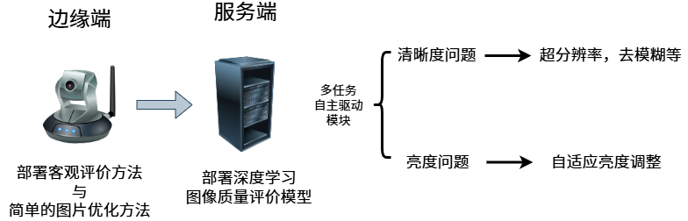

图1 “布控球边缘端做初步评估与优化-服务器端做拟人化评估与深度优化”架构图

下面是该边缘端与服务端之间各个模块的简单介绍。
- 图像质量评估模块
- 边缘端：
考虑到布控球边缘端海思Hi3519dv500平台上没有GPU及CUDA的环境，而采取硬件加速的方案需要使用C++开发一套深度学习环境，成本较大，所以采取使用Brenner清晰度指标这个客观评价指标来进行清晰度评估，再使用平均亮度这个客观评价指标来进行亮度评估。下面是对Brenner清晰度和平均亮度的简单介绍：
- Brenner 清晰度指标对图像的边缘和细节敏感，可以用于评估整体清晰度。首先是计算图像梯度：对于图像中的每一个像素，计算其与前一个像素之间的差异。接着是梯度平方求和：将每个差异值进行平方，然后累加所有像素的平方差异值。最后得出清晰度值：结果值越大，说明图像的清晰度越高。
- 平均亮度指标是一种简单但有效的评估图像整体亮度的方式，它通过计算图像中所有像素亮度值的平均值来衡量图像的亮度程度。首先计算每个像素的灰度值：对于灰度图像，像素亮度直接是其灰度值。对于彩色图像，通常通过加权平均RGB三个通道来得到亮度值。接着求平均亮度：将所有像素的亮度值求和后除以图像的总像素数，即可得到图像的平均亮度值。最后得出亮度评分：平均亮度越高，图像整体越亮；反之，图像越暗。
这两个指标在边缘端设备上计算得比较快，但计算出来的评分比较粗糙，不够精准反映图片的真实分数。
- 服务端：
在接收到边缘端传来的数据之后，利用图像质量评估模型对图片做一个更加准确的评分，使其更加贴合人的主观感受。该模块采用了一种新颖的监督对比学习（SCL）方法，并结合基于 Transformer 的无参考图像质量评估（NR-IQA）模型。
总体框架如下图2：

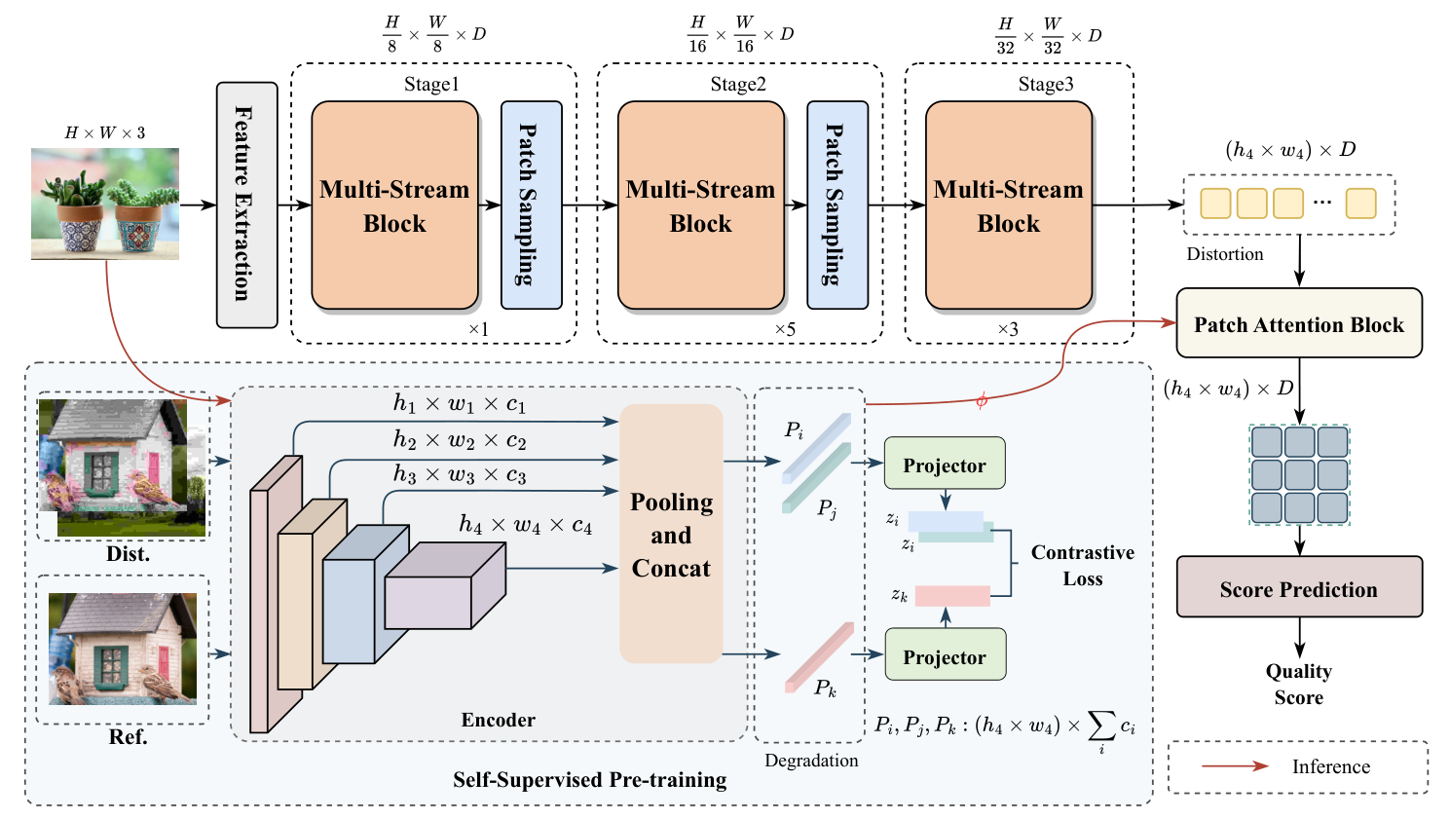
图2 图像质量评估模型总体框架

在无参考图像质量评估（NR-IQA）领域，模型需要学会识别不同类型的图像问题以及这些问题的严重程度。最开始，我们可以用公开数据集来训练模型，这样模型可以比传统的分类方法更好地学会应对各种图像问题。之后，我们会把这个训练好的模型推广到电网实际应用中。它的泛化能力较强,且仅用一张RTX3090显卡即可完成训练与推理，在算力相对较低的情况下还能取得较好的效果。

- 图像质量优化模块
- 边缘端
在布控球边缘端采用客观评价给出定性的评价后，边缘端可以对亮度的问题进行简单的调整，即调整图片HSV格式下的V通道，在 HSV 色彩空间中 H，S，V 这三个通道分别代表着色相，饱和度和明度。通过调整图片的明度，对解决电网作业场景下关键人物的过曝和欠曝问题有一定的效果。边缘端还可以根据定性的结果动态的调整布控球的拍摄参数，如拍摄角度，曝光参数等，以得到更好的拍摄效果，从根源上处理图像质量差的问题。
- 服务端
在服务端，接收到边缘端的定性评价后，需要对图片进行根据贴近人的主观感受的评分，并根据各个维度的评分进行相应的图像优化。若图片的清晰度评分较低，则可调用清晰度优化模型进行去模糊、超分辨率等，以提高图片的清晰度。若图片亮度方面的评分较低，即图片可能存在过曝或欠曝的问题，则可以调用亮度自适应调整模型进行调整。下图3和图4分别是清晰度优化模型和亮度优化模型的整体结构：

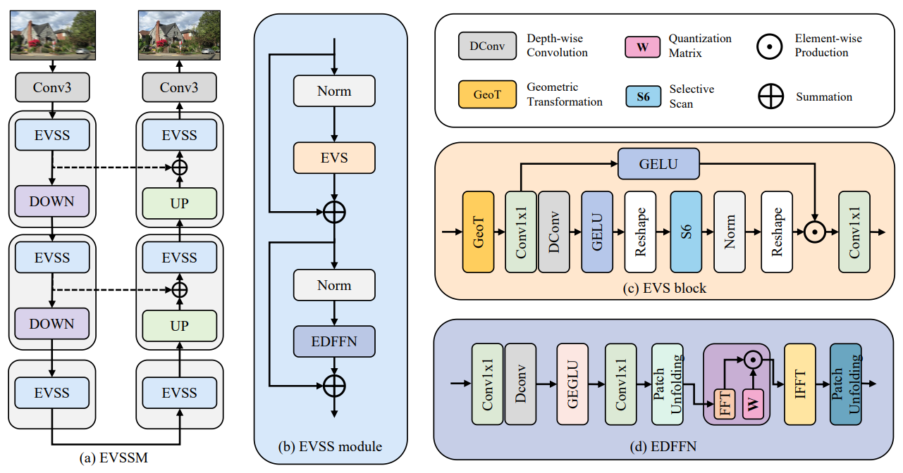
图3 清晰度优化模型

清晰度优化模块主要通过训练出一个通过VIT提取特征的状态空间模型来实现对图片的清晰度方面的优化。输入是一张清晰度差的图片，输出是经过模型自动调整的，清晰度评分更高的图片。该模型在公开数据集上已经取得了非常好的效果，它的泛化能力较强,且仅用一张RTX4090显卡即可完成训练与推理，算力相对较低的情况下还能取得很好的效果。

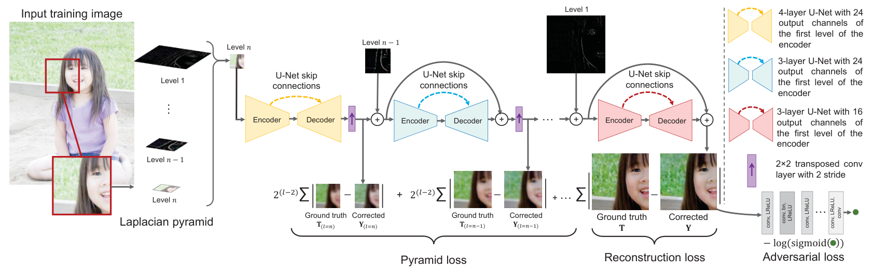
图4 亮度自适应调整模型整体框架

亮度自适应调整模型采用一个从粗到细的深度神经网络DNN来进行图像亮度方面的调整，无论是对过曝图片进行优化还是对欠曝图片进行优化，该模型在公开数据集上的效果同样非常优秀。该模型非常轻量化，仅在一张GTX 1080TM上即可完成推理，且在如此低算力的GPU上推理一张图片仅需4秒。

- 多任务自主驱动模块
在服务端，多任务自主驱动模块能够根据图像质量评估模型给出的各个维度的具体分数决定是否调用以及调用哪个图像优化模型。借助该模块，可以快速批量的完成图片的评分及优化操作，使得图像质量评估模型与图像优化模型的联系更加连贯与便捷。

- 项目需求
总共所需数据集数量：16000张
1.训练数据集：12800张图片，其中存在背光、过暗、过亮问题的图片占比不低于15%。
2.测试数据集：3200张图片，其中存在背光、过暗、过亮问题的图片占比不低于20%。、
3.标注要求：主观打分（详见标注规范）
4.测试方法及预期指标：
（1）通过亮度评价算法边缘端版本（客观评分），对测试数据集进行打分评价，实现对背光、过暗、过亮问题的图片召回率不低于70%，精准率不低于70%。
（2）通过亮度评价算法服务端版本（主客观一致评分），对测试数据集进行打分评价，实现对背光、过暗、过亮问题的图片召回率不低于80%，精准率不低于80%。
5.标注规范：
每张图片都要多个人进行打分，打分标准要统一，交叉验证，打分区间为：0-10，0为最差，10为最好。打分维度：亮度，清晰度，分为两个标签。
下为亮度的参考图，参考分数依次为：0.3，2，4，6，8。
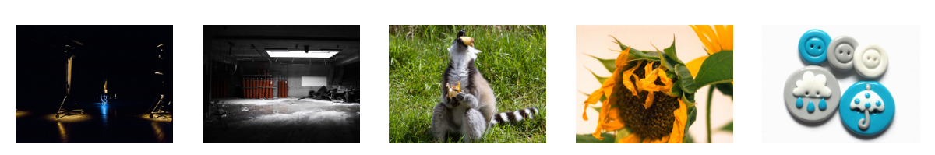
下为清晰度的参考图，参考分数依次为：2.4，4，6，8.2，10。


